Муниципальное бюджетное дошкольное образовательное учреждение центр развития ребенка - детский сад № 26 «Солнышко» г. Светлоград

Консультация для родителей подготовительной группы «Радуга»
« Значения артикуляционной и пальчиковой гимнастики в коррекции звукопроизношения. Рекомендации по развитию мелкой моторики пальцев рук »

Подготовила:
учитель - логопед
МБДОУ ЦРР-ДС № 26
«Солнышко» г. Светлоград
Гаврилова Г.И.

г. Светлоград, 2018г.

У детей с ОНР наблюдается нарушение всех компонентов речевой системы, относящихся как к звуковой, так и к смысловой стороне речи, при нормальном слухе и сохранном интеллекте. Речь – это способность человека, которая обеспечивает общение с другими людьми. На основе устной речи строится и развивается письменная речь. Умение правильно говорить - это результат взаимной работы губ, языка, нижней челюсти и мягкого нёба. Недоразвитие артикуляционной моторики проявляется в различных нарушениях произношения. Чтобы исправить недостатки в произношении, необходимо комплексное, систематическое воздействие на органы артикуляции. Развитие артикуляционной гимнастики лучше проводить в игровой форме используя коротенькие стихотворения или сказку для язычка. Артикуляционная гимнастика нужна для тренировки подвижности и переключаемости органов, отработки определённых положений губ, языка, как для произношения звуков определённой группы, так и отдельных звуков.
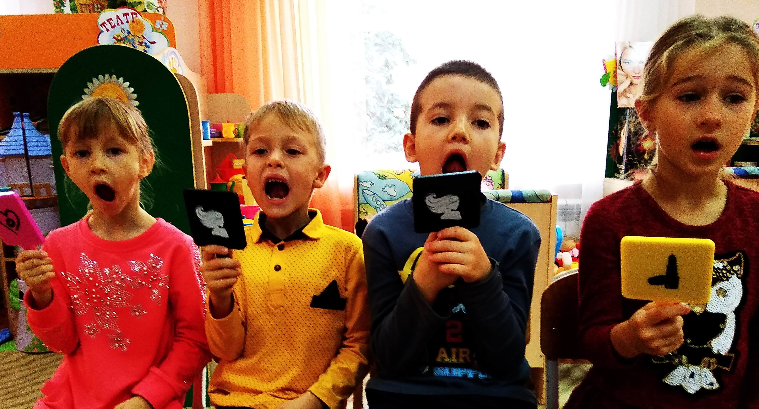
На подготовительном этапе используются два вида общеразвивающих упражнений: статические – удержание позы 8-10 секунд и динамические – быстрое и ритмичное переключение с одной позиции на другую. В начале работы может отмечаться напряженность движений языка, губ. Постепенно напряжение исчезает, движения становятся свободными и координированными.
Статические упражнения для языка.
- «Грибок» - рот открыт. Язык присосать к нёбу.
- «Чашечка» - рот широко открыт. Передний и боковой края широкого языка подняты, но не касаются зубов.
- «Иголочка» - Рот открыт. Узкий напряженный язык выдвинут вперед.
- «Горка», «Киска сердится». Рот открыт. Кончик языка упирается в нижние резцы, спинка языка поднята вверх.
- «Трубочка». Рот открыт. Боковые края языка загнуты вверх.
Динамические упражнения для языка.
- «Часики», «Маятник». Рот приоткрыт. Губы растянуты в улыбку. Кончиком узкого языка попеременно тянуться под счет педагога к уголкам рта.
- «Качели». Рот открыт. Напряженным языком тянуться к носу и подбородку, либо к верхним и нижним резцам.
- «Змейка». Рот широко открыт. Узкий язык сильно выдвинуть вперед и убрать в глубь рта.
- «Футбол», «Спрячь конфетку». Рот закрыт. Напряженным языком упереться то в одну, то в другую щеку.
- «Почистить зубки». Рот закрыт. Круговым движением языка обвести между губами и зубами.
- «Катушка». Рот открыт. Кончик языка упирается в нижние резцы, боковые края прижаты к верхним коренным зубам. Широкий язык «выкатывается» вперед и убирается в глубь рта.
- «Лошадка». Присосать язык к нёбу, щелкнуть языком. Цокать медленно и сильно, тянуть подъязычную связку.
- «Гармошка». Рот раскрыт. Язык присосать к нёбу. Не отрывая язык от нёба, сильно оттягивать вниз нижнюю челюсть.
- «Маляр». Рот открыт. Широким кончиком языка, как кисточкой, ведем от верхних резцов до мягкого неба.
- «Вкусное варенье». Рот открыт. Широким языком облизать верхнюю губу и убрать язык вглубь рта.
- «Оближем губки». Рот приоткрыт. Облизать сначала верхнюю, затем нижнюю губу по кругу.
Сначала упражнения выполняются в медленном темпе перед зеркалом, то есть для достижения конечного результата используется зрительный контроль. Со временем зеркало можно убрать, функции контроля возьмут на себя собственные кинестетические ощущения .
Так же отмечается недостаточная координация движений во всех видах моторики – общей, мелкой и артикуляционной. Поэтому движения характеризуются недостаточной чёткостью и организованностью. У детей наблюдается утомляемость, недостаточная сформированность графомоторных навыков. Слабо развита координация мелкой моторики пальцев рук, которую можно развивать с помощью специальных упражнений. Мелкая моторика рук - это разнообразные движения пальчиками и ладонями. Крупная моторика - движения всей рукой и всем телом.
Очень важной частью работы по развитию мелкой моторики являются пальчиковые игры. Игры эти очень эмоциональны, увлекательны, захватывают ребенка своей импровизацией, непосредственностью, театрализацией, элементами сюрпризной и предполагают наличие ситуации успеха. Они способствуют развитию речи, творческой и мыслительной деятельности.
Пальчиковые игры как бы отражают реальность окружающего мира – предметы, животных, людей, их деятельность, явления природы. В ходе пальчиковых игр дети, повторяя движения взрослых, активизируют моторику рук. Тем самым вырабатывается ловкость, умение управлять своими движениями, концентрировать внимание на одном виде деятельности.
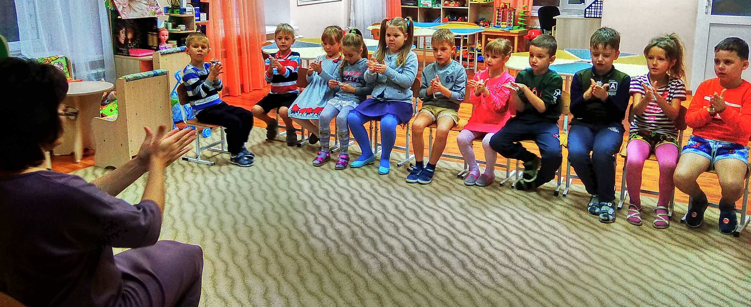
Правила проведения пальчиковой гимнастики
Занятие нельзя проводить, когда ребенок болен, устал или находится в плохом настроении.
У ребенка должен быть свой рабочий уголок.
Необходимо исключить все отвлекающие факторы: посторонние разговоры, работающий телевизор, игрушки;
4)Занятия должны носить игровой характер, иначе они просто наскучат ребенку;
5)Продолжительность занятия не должна быть больше 7-10 минут.
Особенности пальчиковой гимнастики для детей 5-7 лет
Начиная с 5 лет, пальчиковая гимнастика для детей сводится к более сложным манипуляциям. Ребят просят рассказать с помощью рук стихотворение, или спеть песенку, где приходится часто менять фигуры.
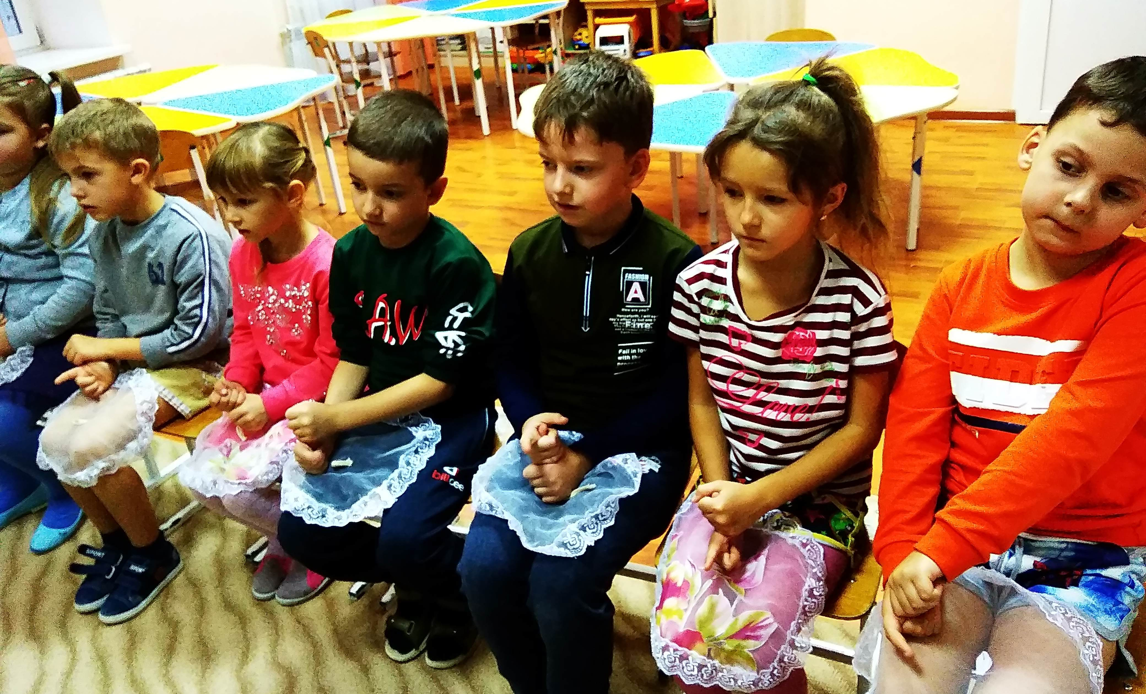
В этом же возрасте становятся возможными упражнения, где необходимо совмещать пальцы рук в определенной последовательности 1 и 2, 1 – 3 и так далее на одной руке, потом на другой, далее на обеих одновременно. Самыми интересными для дошкольников являются задания, в которых просят изобразить какое-либо животное с помощью рук и дополнительных материалов.
Проводя занятия, нужно обращать внимание на:
• качество составленной фигуры;
• движения отдельных пальцев, координацию;
• совместную работу кисти и пальцев;
• умение удерживать предметы пальцами.
Пальчиковая гимнастика для детей ценна тем, что она
• стимулирует развитие обоих полушарий мозга и высшей нервной деятельности вообще;
• активизирует и развивает речь.
• повышает грамотность,
• развивает воображение, артистизм и память.
Мелкую моторику рук развивают: различными играми с пальчиками; играми с мелкими предметами, которые неудобно брать в руку; игры, где требуется что-то брать или вытаскивать, сжимать-разжимать, выливать - наливать, насыпать-высыпать, проталкивать в отверстия и т.д.; рисование карандашом (фломастером, кистью); застёгивание и расстегивание молний, пуговиц; одевание и раздевание игрушек.
Мелкую моторику рук развивают также физические упражнения. Это разнообразные лазания (на спортивном комплексе, по лесенке и т.д.). Такие упражнения укрепляют ладони и пальцы, развивают мышцы. Ребёнок, которому позволяют лазать и висеть, лучше осваивает упражнения, направленные непосредственно на мелкую моторику.

